Nota de Prensa N° 088-2018
SUNAT REPORTA 17,7% MÁS DE INGRESOS TRIBUTARIOS ENTRE ENERO Y OCTUBRE DE ESTE AÑO

- Monto recaudado en octubre creció en 5,6% respecto al mismo mes del 2017.
- Ingresos por Impuesto a la Renta crecen 17% en primeros diez meses del año y del IGV en 10,4%

En octubre, los ingresos tributarios netos ascendieron a S/ 8 433 millones, monto superior en S/ 591 millones al resultado de similar mes del año pasado y que representa un crecimiento de 5,6%. De esta forma, se acumulan 13 meses consecutivos de aumento de los ingresos tributarios, resultados que no se veían desde el período 2013-2014.
Gráfico 1
Ingresos Tributarios netos del Gobierno Central 2017-2018
(En variaciones % reales)

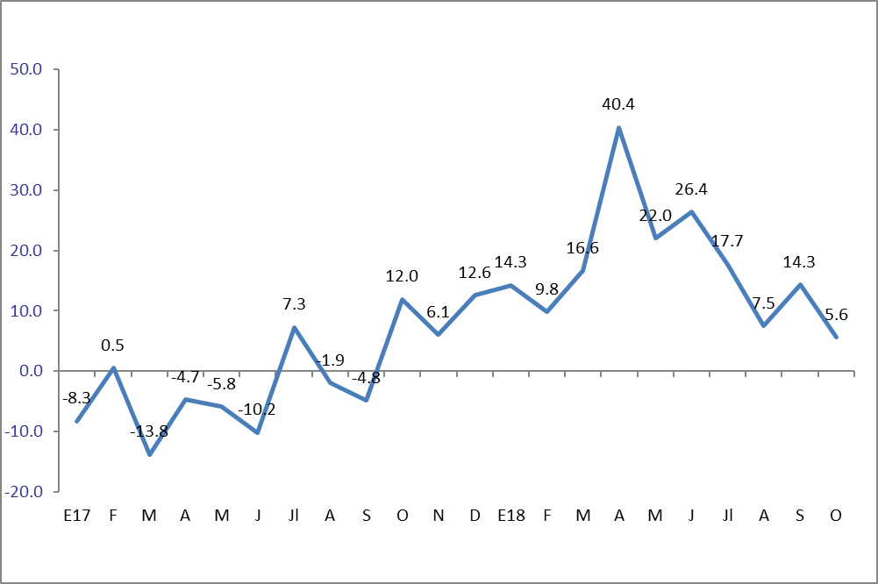

El crecimiento alcanzado en la recaudación en octubre, al igual que en los meses previos, se explica entre otros factores, por el buen desempeño que mantiene el Impuesto a la Renta (mayores coeficientes y mayores ingresos en sectores importantes), así como el mayor IGV (interno e importaciones).

A lo anterior se añaden las medidas adoptadas en los meses anteriores respecto de los sistemas de pagos (detracciones) y las acciones de control y cobranza llevadas a cabo por la SUNAT.

A nivel de principales componentes, la recaudación de tributos internos sumó S/ 7 008 millones en octubre y registró un crecimiento de 3,7% en tanto que la de tributos aduaneros sumó S/ 2 790 millones y creció 9,6%.

Respecto a la recaudación de tributos internos, se debe mencionar el incremento registrado en el sector Otros servicios (11,3%) que aportó S/ 3 358 millones, destacando en su interior los subsectores de generación de energía eléctrica (24,6%), intermediación financiera (23,5%) y otros (8,8%).

También contribuyeron al resultado del mes el incremento en la recaudación de los sectores de hidrocarburos (29,7%), pesca (15,2%), agropecuario (8,9%) y el sector comercio (3,5%), resultado positivo que fue atenuado por la disminución de la recaudación de los sectores minería (-14,6%), construcción (-7,4%) y manufactura (-5,2%).

Gráfico 2
Ingresos por Tributos Internos según Actividad Económica 1/
Variación real (%) octubre 2018/octubre 2017

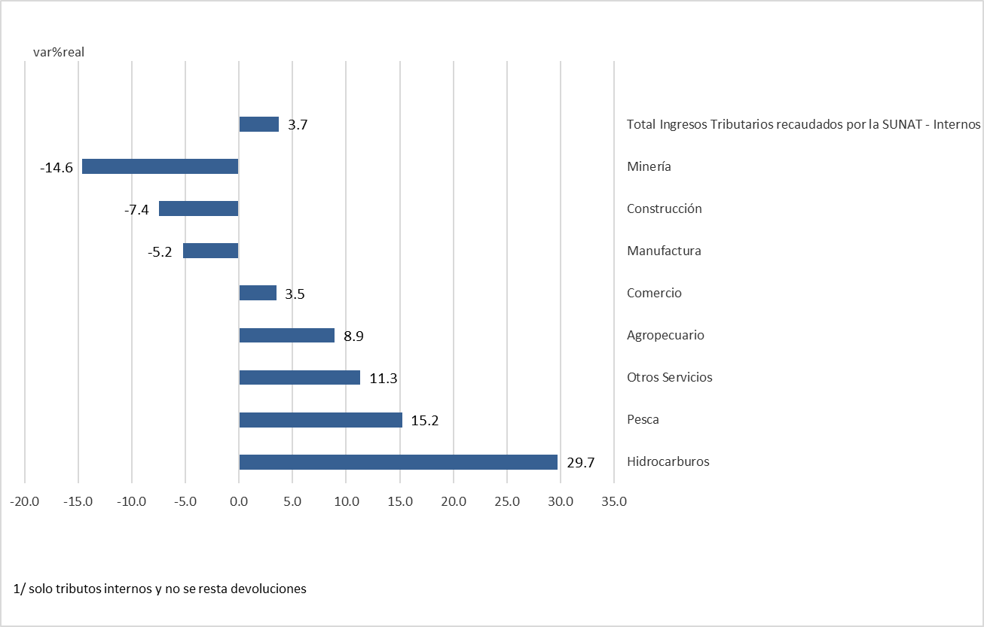

Respecto a la recaudación de Tributos Aduaneros del mes, ésta reflejó el desempeño de las importaciones CIF (11,6%). Asimismo, destaca el incremento obtenido en el IGV importado, tanto del asociado a combustibles (53% de aumento) como el del resto de productos (10,0%). En contraste, el ISC importaciones cayó 26,4% debido a que el ISC de combustibles importados registró una disminución de 46,9%.

Resultados por Impuesto

Impuesto a la Renta

En octubre, la recaudación del Impuesto a la Renta se incrementó en 3,2%, resultado en el que influyeron, principalmente, los mejores coeficientes de pago a cuenta e ingresos de algunos sectores, las acciones de control llevadas a cabo por la SUNAT y un pago de S/ 25 millones correspondiente a la venta de acciones de una importante empresa del sector bebidas.

En el desagregado por componentes destacaron los mayores pagos a cuenta del Impuesto a la Renta del Régimen General y Régimen Mype Tributario (RMT), que se incrementaron en conjunto 5,2%, los pagos por Impuesto a la Renta de Quinta Categoría (6,7%) y los asociados a no domiciliados (3,9%).

Con respecto a los pagos a cuenta de Impuesto a la Renta del Régimen General y RMT, los sectores que registraron los incrementos más importantes fueron los de hidrocarburos (71,2%), intermediación financiera (92,3%), telecomunicaciones (19,4%) y construcción (3,8%). En contraste, los pagos registrados en manufactura se contrajeron 10,2% y minería en 27,7%.

Impuesto General a las Ventas

El IGV total registró un incremento de 8,5%. El IGV interno creció 3,6% principalmente por las medidas de aumento de tasas a detracciones aplicadas a servicios, vigente desde abril y el efecto base por el incremento del ISC desde mayo.

Por su parte, el IGV Importaciones registró un aumento de 15,2% debido al crecimiento de las importaciones CIF (11,6% en US$), y en particular, el incremento de la importación de aceite crudo de petróleo, sujeto solo al pago de IGV. También impulsó este incremento el aumento registrado en el tipo de cambio (2,5%).

Impuesto Selectivo al Consumo

El ISC de octubre registró una disminución de 14,9%, principalmente por los menores pagos tanto del componente ISC importaciones (-26,4%), como del ISC interno (-3,8%).

El resultado global del mes estuvo explicado por el menor ISC combustibles (-47,0%) tanto por operaciones internas como por importaciones. En el primer caso se observó la aplicación de créditos por importantes adquisiciones gravadas por parte de empresas representativas del sector, lo que redujo el impuesto a pagar e incluso generó saldos a favor que serán utilizados en los siguientes meses; en el segundo caso se registraron menores importaciones de combustibles gravados con ISC ya que predominó la importación de aceite crudo de petróleo, que como se mencionó solo paga IGV.

Por su parte, el ISC del resto de productos registró un crecimiento de 15,7% reflejando las mayores tasas y el desempeño de demanda interna y las importaciones de estos productos.

Otros componentes

El impuesto a la Importación creció 8,1% reflejando el origen y la composición de las importaciones del mes y sus niveles arancelarios. Las importaciones crecieron 11,6% impulsadas principalmente por materias primas y productos intermedios (25,9%) ya que los bienes de consumo (productos con mayor arancel) cayeron 1,5%. Por su parte también se debe mencionar el efecto del tipo de cambio que se incrementó en 2,5%.

El rubro de Otros Ingresos registró un aumento de 8,0%, el cual se sustentó principalmente en los mayores pagos de ITAN (6,2%), fraccionamientos (27,3%) y multas (12,9%).

Finalmente, las devoluciones de impuestos totalizaron S/ 1 365 millones en septiembre, registrando un incremento de 3,7% con respecto a similar mes del año anterior.

Enero-octubre

Los ingresos tributarios netos del Gobierno Central (descontando las devoluciones de impuestos) acumulados entre enero y octubre sumaron S/ 87 076 millones, importe superior en S/ 13 916 millones a los obtenidos en similar período del año anterior.

Este resultado representa un crecimiento acumulado en el año de 17,7% y refleja principalmente, los buenos resultados de regularización, los mayores pagos a cuenta del impuesto a la Renta producto de ese resultado, los mayores pagos de IGV e ISC por las mencionadas medidas tributarias implementadas (Detracciones e Incremento de tasas), el efecto de las acciones de control llevadas a cabo por la SUNAT, el mayor nivel de las importaciones y también, aunque en menor medida, el desempeño de la actividad económica y la demanda interna.

Como ya se ha dicho en otros informes, a esto se añade la existencia de un efecto estadístico asociado a la menor base de comparación que representó el año 2017 por el FEN Costero y sus postergaciones, así como la Ley de prórroga del pago de IGV para la Micro y Pequeña Empresa, conocida como IGV Justo.

Entre enero y octubre de 2018, los ingresos por Impuesto a la Renta totalizaron S/ 35 420 millones, monto superior en 17,0% con respecto a los S/ 29 962 millones registrados en similar período del año pasado. Por su parte, la recaudación por IGV ascendió a S/ 50 235 millones con un incremento de 10,4% respecto de los S/ 44 984 millones recaudados en similar periodo del año anterior.

Cuadro 1
Ingresos Tributarios del Gobierno Central
En millones de soles y variación real (%)

Gerencia de Comunicaciones e Imagen Institucional
Lima, miércoles 14 de noviembre del 2018.

Todas las variaciones porcentuales en este documento se expresan en términos reales, salvo indicación en contrario.
Este rubro abarca a las actividades empresariales, de arquitectura e ingeniería, de servicio, jurídicas, asesoramiento empresarial, entre otras.

